Тапочки «Две подружки» выполненные в технике «Мокрое валяние»

Изготовлены из натуральной шерсти.

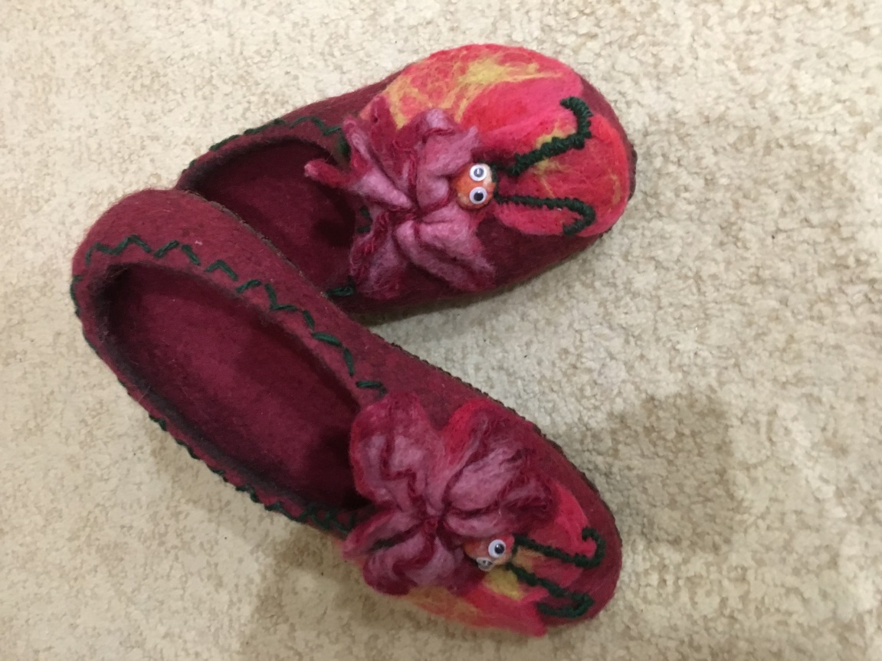

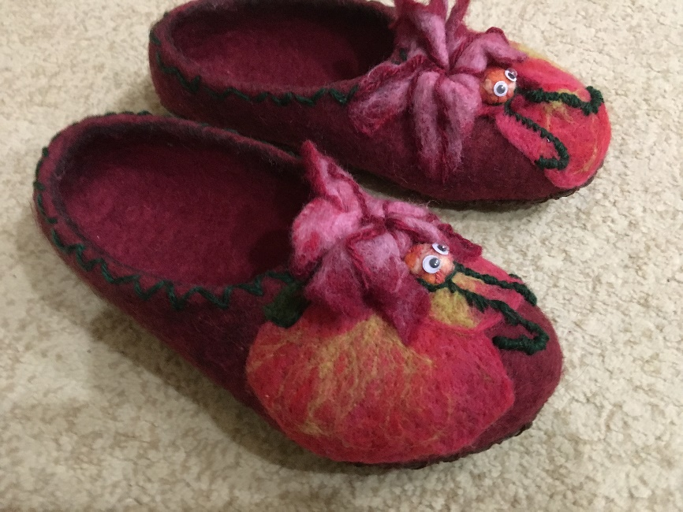 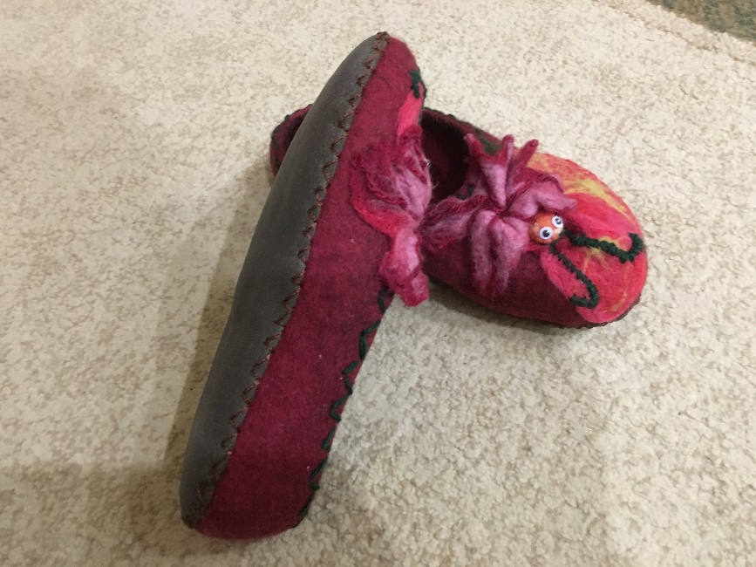

Подошва прошита натуральной кожей вручную. Декор сделан тоже вручную в технике «Сухого валяния»